Základní škola Olomouc

příspěvková organizace

Mozartova 48, 779 00 Olomouc

tel.: 585 427 142, 775 116 442; fax: 585 422 713

e-mail: kundrum@centrum.cz; www.zs-mozartova.cz

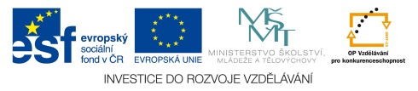

Projekt: ŠKOLA RADOSTI, ŠKOLA KVALITY
Registrační číslo projektu: CZ.1.07/1.4.00/21.3688

EU PENÍZE ŠKOLÁM
Operační program Vzdělávání pro konkurenceschopnost

Autor: | Mgr. Miluše Zatloukalová
Vzdělávací oblast: | Člověk a příroda
Vzdělávací obor: | Přírodopis
Vyučovací předmět: | Přírodopis
Ročník: | 7.
Tematická oblast: | Biologie rostlin
Téma hodiny: | Stonek 2
Označení DUM: | VY_32_INOVACE_28.09.ZAT.PR.7
Vytvořeno: | 31. 03. 2014

- Vyjmenuj funkce stonku.

- Doplň tabulku.
Jak se nazývá podzemní část stonku?
Jakou má funkci?
Vyjmenuj 3 rostliny, které mají podzemní stonek.

- Doplň větu.
Rostliny s dřevnatým stonkem se označují jako
a dělí se na:

- Rozdělte uvedené rostliny na dřeviny a byliny.
(Brusnice borůvka, Pryskyřník prudký, Zlatice převislá, Plícník lékařský, Habr obecný, Mateřídouška obecná, Lýkovec jedovatý, Oves setý, Mák vlčí)
dřeviny | byliny

- K obrázku byliny připiš typ stonku (lodyha, stvol, stéblo).
Obr. 1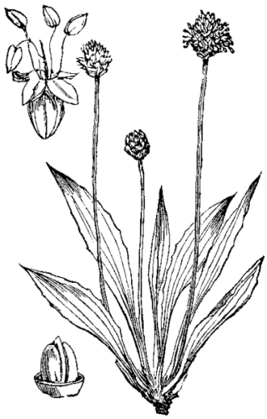 | Obr. 2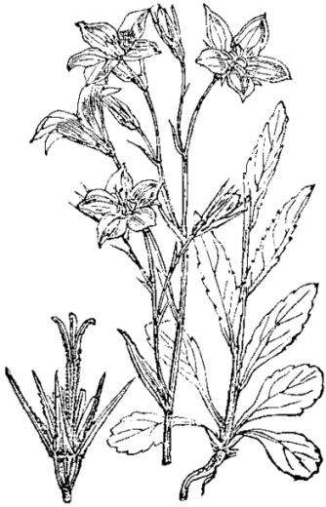 | Obr. 3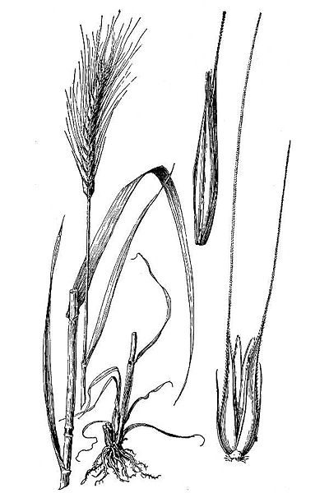
Typ stonku: | Typ stonku: | Typ stonku:
Obr. 4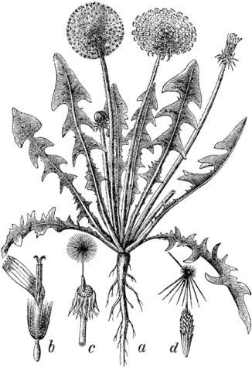 | Obr. 5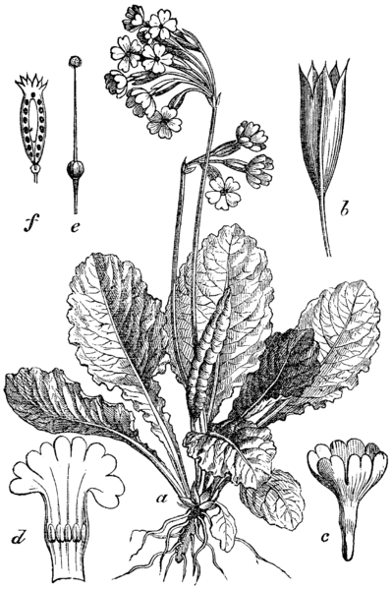 | Obr. 6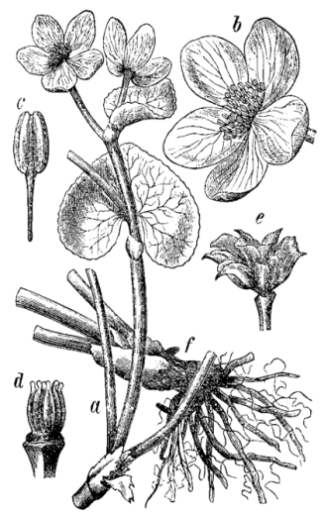
Typ stonku: | Typ stonku: | Typ stonku:
Obr. 7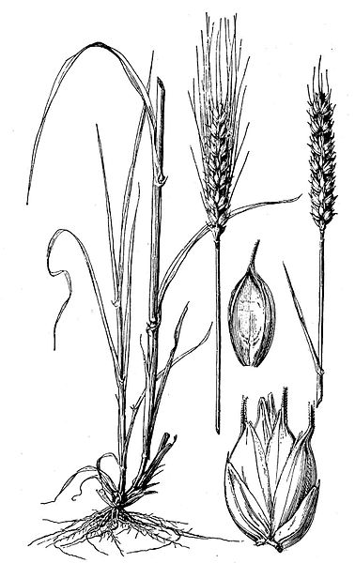 | Obr. 8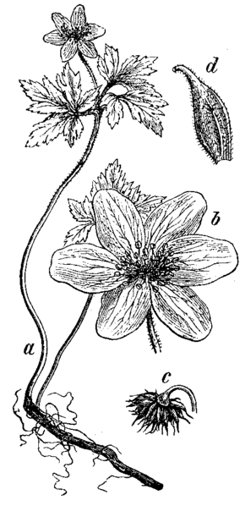 | Obr. 9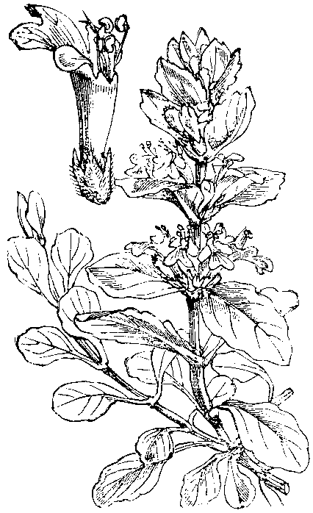
Typ stonku: | Typ stonku: | Typ stonku:

- Vyjmenuj funkce stonku.
Nese listy, květy a plody.
Rozvádí vodu a živiny po celé rostlině.
Umožňuje růst a pohyb rostliny.

- Doplň tabulku.
Jak se nazývá podzemní část stonku? | oddenek
Jakou má funkci? | zásobní
Vyjmenuj 3 rostliny, které mají podzemní stonek. | Kapraď samec, Přeslička rolní, Sasanka hajní

- Doplň větu.
dřeviny
Rostliny s dřevnatým stonkem se označují jako
byliny
keře
polokeře
a dělí se na:

- Rozdělte uvedené rostliny na dřeviny a byliny.
(Brusnice borůvka, Pryskyřník prudký, Zlatice převislá, Plícník lékařský, Habr obecný, Mateřídouška obecná, Lýkovec jedovatý, Oves setý, Mák vlčí)
dřeviny | byliny
Brusnice borůvka, Zlatice převislá, Habr obecný, Lýkovec jedovatý | Pryskyřník prudký, Plícník lékařský,  Mateřídouška obecná, Oves setý, Mák vlčí

- K obrázku byliny připiš typ stonku (lodyha, stvol, stéblo).
Obr. 1 | Obr. 2 | Obr. 3
Typ stonku: stvol | Typ stonku: lodyha | Typ stonku: stéblo
Obr. 4 | Obr. 5 | Obr. 6
Typ stonku: stvol | Typ stonku: stvol | Typ stonku: lodyha
Obr. 7 | Obr. 8 | Obr. 9
Typ stonku: stéblo | Typ stonku: lodyha | Typ stonku: lodyha

Základní škola Olomouc

příspěvková organizace

Mozartova 48, 779 00 Olomouc

tel.: 585 427 142, 775 116 442; fax: 585 422 713

e-mail: kundrum@centrum.cz; www.zs-mozartova.cz

Seznam použité literatury a pramenů:

ČERNÍK, V. a kol. Přírodopis 2, Zoologie. Botanika. Praha : SPN, 1999, ISBN 80-7235-069-2. s. 78-79.

Použité zdroje:

[OBR.1]: Martin Cilenšek. [cit.2014-03-28]. Dostupný pod licencí Public domain na
WWW:<http://commons.wikimedia.org/wiki/File:Nsr-slika-001.png>.

[OBR.2]: Martin Cilenšek. [cit.2014-03-28]. Dostupný pod licencí Public domain na
WWW:< http://commons.wikimedia.org/wiki/File:Nsr-slika-408.png>.

[OBR.3]: User:Kbh3rd. [cit.2014-03-28]. Dostupný pod licencí Public domain na
WWW:<http://commons.wikimedia.org/wiki/File:Secale_cereale_illustration.jpg>.

[OBR.4]: Martin Cilenšek. [cit.2014-03-28]. Dostupný pod licencí Public domain na
WWW:< http://commons.wikimedia.org/wiki/File:Nsr-slika-431.png>.

[OBR.5]: Martin Cilenšek. [cit.2014-03-28]. Dostupný pod licencí Public domain na
WWW:< http://commons.wikimedia.org/wiki/File:Nsr-slika-384.png>.

[OBR.6]: Martin Cilenšek. [cit.2014-03-28]. Dostupný pod licencí Public domain na
WWW:< http://commons.wikimedia.org/wiki/File:Nsr-slika-025.png?uselang=cs>.

[OBR.7]: Hitchcock. [cit.2014-03-28]. Dostupný pod licencí Public domain na WWW:<http://commons.wikimedia.org/wiki/File:Triticum_aestivum_(Weizenpflanze)_HC-1950.jpg>.

[OBR.8]: Martin Cilenšek. [cit.2014-03-28]. Dostupný pod licencí Public domain na
WWW:< http://commons.wikimedia.org/wiki/File:Nsr-slika-022.png>.

[OBR.9]:
Martin Cilenšek. [cit.2014-03-28]. Dostupný pod licencí Public domain na
WWW:< http://commons.wikimedia.org/wiki/File:Nsr-slika-398.png>.

Nečíslovaný obrazový materiál je použit z galerie obrázků a klipartů Microsoft Office.

